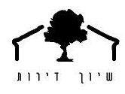

הזמנה אישית

רגע החתימה הגיע
אותו נחגוג
ביום ראשון 21.3.10 ב-19:30
במסלעה בבית הבנים
בתכנית:
      - כיבוד קל
      - ברכות
      - תכנית אמנותית תוצרת בית – הפתעה !
      - חלוקת חוזה שיוך דירות לכל בית אב

